ESCUELA SUPERIOR POLITÉCNICA DEL LITORAL

LABORATORIO DE MICROCONTROLADORES

Proyecto Final:

LECTURA ADC
ADIVINADOR DE CONTRASEÑA

Nombre:

- Roberto Noboa Gárate

Paralelo: 5 Grupo: 5

2012 – TÉRMINO I

Fecha de presentación: Agosto 23 / 2012

1.- Enunciado del Proyecto

Este programa hemos desarrollado un Controlador de acceso, para validar contraseña, el proyecto dará inicio al presionar en el teclado el botón ON/C para acceder al menú, luego si presionamos el botón l del teclado, entra al convertidor ADC donde dará lectura de los valores analógicos de un potenciómetro colocado en la patita RE0/AN5 del PIC16F887.

Luego al presionar la tecla del botón 2 ingresamos al juego adivinador de clave (Control de acceso), la clave correcta es 357, donde el juego permite 5 intentos para adivinar al 5 intento le aparece en el display una P (Perdió) y sí acierta en el display aparece una G (Ganó).

Para regresar al menú presionamos el botón ON/C del teclado.

2.- Diagrama de Bloques

3.- Diagrama de Flujo funcional del Programa principal

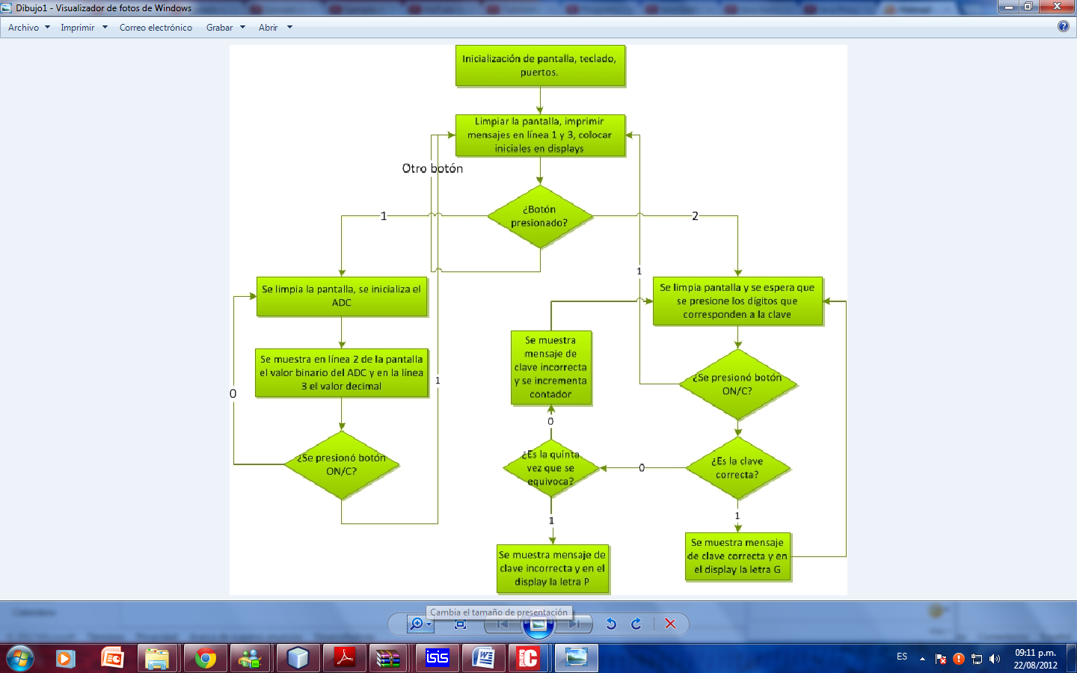

5.- Descripción del algoritmo o estrategia utilizada

- Se inicializan la LCD el teclado y la comunicación usar con una velocidad de 9600 baudios, esto es importante para poder usar las funciones de las librerías de los dispositivos que vamos a usar.

- Se inicializa en teclado y se le asigna un puerto el cual requerimos como entrada para poder obtener datos del usuario.

- Se espera a que se presione la tecla ON/C para el menú principal del teclado 4x4.

- Luego se espera a que selección una de la opciones 1 para el convertidor ADC que usando el Potenciómetro.

- Se inicia el juego en presionando 2 en el teclado donde en 5 turnos tiene la posibilidad de acertar y ganar como máximo.

6.- Listado del programa fuente en lenguaje c con comentarios en las líneas de código que considere fundamentales

/*
* Nombre del Proyecto:
Controlador de acceso.c
* Nombre del Autor:
Roberto Noboa
* Descripción:
1. Es el convertidor ADC que que consiste en la lectura de los valores analógicos de un potenciómetro
colocado en patita RE0/AN5 del PIC16F887,
presentando las variaciones de valores en binario y su equivalente decimal en una pantalla LCD 4x20.

2. Se tiene que ingresar 3 dígitos y esto se comparará con
un arreglo que contiene la clave y de ser correcto lo que se
ingresó por aparece ne le display la G que indica que ganó si despues de 5 intentos
no acierta aparece en el display la P que indicá perdio...

* Test configuration:
MCU: PIC16F887
Oscillator: HS, 08.0000 MHz
SW: mikroC PRO for PIC

unsigned short mask(unsigned short num);
unsigned short kyp(unsigned short kp);
unsigned short clave(char txt[],char txt2[],short size);
unsigned long a,tmp;
unsigned int q;
unsigned short u,kp,m,n,o,az,cnt=1,n2,p1=0,p2;
char cente[5],cst2[6]="357",txt2[6];

// Keypad module connections
char keypadPort at PORTD;
// End Keypad module connections

// LCD module connections
sbit LCD_RS at RB4_bit;
sbit LCD_EN at RB5_bit;
sbit LCD_D4 at RB0_bit;
sbit LCD_D5 at RB1_bit;
sbit LCD_D6 at RB2_bit;
sbit LCD_D7 at RB3_bit;

sbit LCD_RS_Direction at TRISB4_bit;
sbit LCD_EN_Direction at TRISB5_bit;
sbit LCD_D4_Direction at TRISB0_bit;
sbit LCD_D5_Direction at TRISB1_bit;
sbit LCD_D6_Direction at TRISB2_bit;
sbit LCD_D7_Direction at TRISB3_bit;
// End LCD module connections

void main() {
ANSEL = 0x20; // Configure AN2 pin as analog
ANSELH = 0; // Configure other AN pins as digital I/O
C1ON_bit = 0; // Disable comparators
C2ON_bit = 0;

TRISA = 0; // PORTA is input
TRISC = 0; // PORTC is output

Keypad_Init(); // Initialize Keypad
Lcd_Init(); // Initialize Lcd
men:
Lcd_Cmd(_LCD_CLEAR); // Clear display
Lcd_Cmd(_LCD_CURSOR_OFF); // Cursor off
do{
PORTA=0X77;
PORTC=0X37;
Lcd_Out(1, 1, "1. PARTE A");
Lcd_Out(3, 1, "2. PARTE B");
kp = 0;
do
kp = Keypad_Key_Click(); // Store key code in kp variable
while (!kp);
az=kyp(kp);

if(az==49){
Lcd_Cmd(_LCD_CLEAR);
ADC_Init();
while(1){
PORTA=0;
PORTC=0;
Lcd_Out(1, 4, "CONVERSION ADC");
tmp=ADC_Read(5);
a=(tmp*489);
m=a/100000;
n=(a%100000)/10000;
q=(a%100000)%10000;
o=q/1000;
u=(q%1000)/100;

p2=tmp;
p2&=0x01;
ShortToStr(p2,cente);
Lcd_Chr(2, 15, cente[3]);
p2=tmp>>1;
p2&=0x01;
ShortToStr(p2,cente);
Lcd_Chr(2, 14, cente[3]);
p2=tmp>>2;
p2&=0x01;
ShortToStr(p2,cente);
Lcd_Chr(2, 13, cente[3]);
p2=tmp>>3;
p2&=0x01;
ShortToStr(p2,cente);
Lcd_Chr(2, 12, cente[3]);
p2=tmp>>4;
p2&=0x01;
ShortToStr(p2,cente);
Lcd_Chr(2, 11, cente[3]);
p2=tmp>>5;
p2&=0x01;
ShortToStr(p2,cente);
Lcd_Chr(2, 10, cente[3]);
p2=tmp>>6;
p2&=0x01;
ShortToStr(p2,cente);
Lcd_Chr(2, 9, cente[3]);
p2=tmp>>7;
p2&=0x01;
ShortToStr(p2,cente);
Lcd_Chr(2, 8, cente[3]);
p2=tmp>>8;
p2&=0x01;
ShortToStr(p2,cente);
Lcd_Chr(2, 7, cente[3]);
p2=tmp>>9;
p2&=0x01;
ShortToStr(p2,cente);
Lcd_Chr(2, 6, cente[3]);
ShortToStr(m,cente);
Lcd_Chr(3, 9, cente[3]);
Lcd_Chr(3, 10,'.');
ShortToStr(n,cente);
Lcd_Chr(3, 11, cente[3]);
ShortToStr(o,cente);
Lcd_Chr(3, 12, cente[3]);
ShortToStr(u,cente);
Lcd_Chr(3, 13, cente[3]);
kp = Keypad_Key_Press(); // Store key code in kp variable

az=kyp(kp);
if (az==42)
goto men;
}
}

if(az==50){
Lcd_Cmd(_LCD_CLEAR); // Clear display
do{
PORTA=0;
PORTC=mask(p1%10);
Lcd_Out(1, 1, "Ingrese clave:");
kp = 0;
do
kp = Keypad_Key_Click(); // Store key code in kp variable
while (!kp);

az=kyp(kp);
if (az==42)
goto men;

Lcd_Out(2, cnt, "*"); //imprime en pantalla la contraseña
txt2[cnt-1]=az;
cnt=cnt++;
if(cnt==4){
n2=clave(txt2,cst2,6);
if(n2==1)
{
if (p1<5){
PORTA=0x7D;
p1=0;
}
Lcd_Cmd(_LCD_CLEAR);
Lcd_Out(2,1,"CLAVE CORRECTA");
Lcd_Out(4,1,"ACCESO");
Delay_ms(2000);
}
else{
p1++;
PORTC=mask(p1%10);
if (p1==5){
PORTA=0x73;
p1=0;
}
Lcd_Cmd(_LCD_CLEAR);
Lcd_Out(1,1,"CLAVE INCORRECTA");
Lcd_Out(3,1,"ACCESO DENEGADO");
Delay_ms(2000);
}
Lcd_Cmd(_LCD_CLEAR);
cnt=1;
}
} while (1);

}
} while (1);
}

unsigned short clave(char txt[],char txt2[],short size){
unsigned short i,x=0;
for(i=0;i<size;i++)
{
if(txt[i]==txt2[i]){
x++;
}
}
if(x==size){
return 1;
}
else return 0;
}

unsigned short mask(unsigned short num) {
switch (num) {
case 0 : return 0x3F;
case 1 : return 0x06;
case 2 : return 0x5B;
case 3 : return 0x4F;
case 4 : return 0x66;
case 5 : return 0x6D;
case 6 : return 0x7D;
case 7 : return 0x07;
case 8 : return 0x7F;
case 9 : return 0x6F;
}
}

unsigned short kyp(unsigned short kp) {
switch (kp) {
case 1: return 55; // 7 // Uncomment this block for keypad4x4
case 2: return 52; // 4
case 3: return 49; // 1
case 4: return 42; // *
case 5: return 56; // 8
case 6: return 53; // 5
case 7: return 50; // 2
case 8: return 48; // 0
case 9: return 57; // 9
case 10: return 54; // 6
case 11: return 51; // 3
case 12: return 35; // #
case 13: return 65; // A
case 14: return 66; // B
case 15: return 67; // C
case 16: return 68; // D
}
}

7.- Copia impresa del circuito armado en PROTEUS para la simulación en el momento de su ejecución

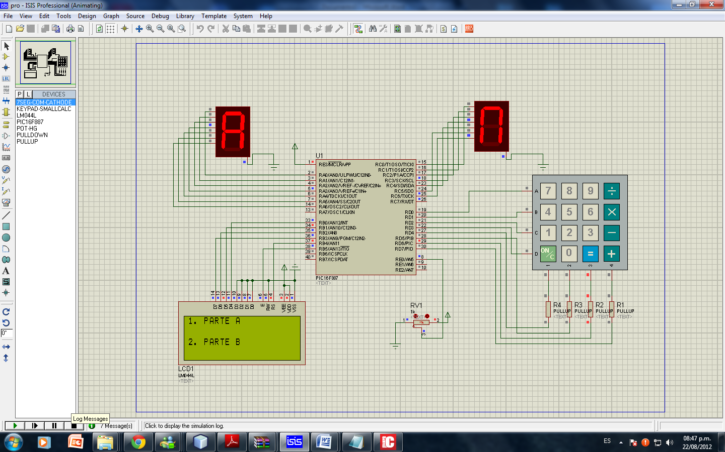

Sección 1

PARTE A

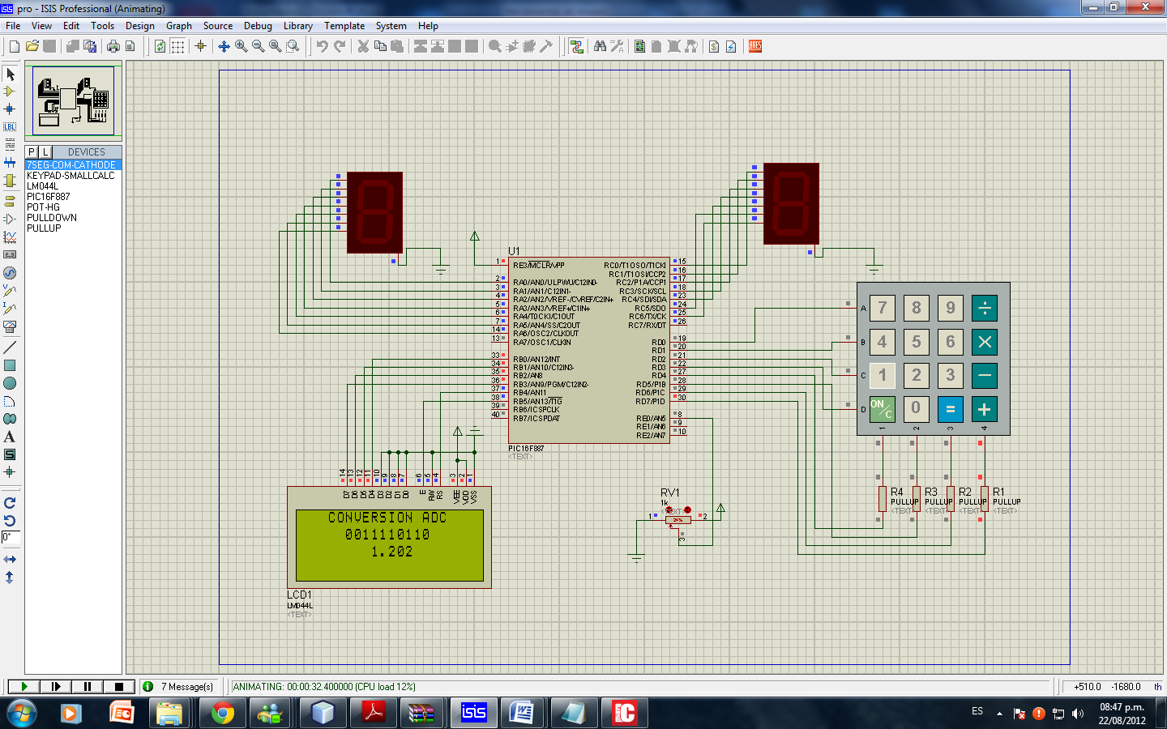

Sección 2

PARTE B
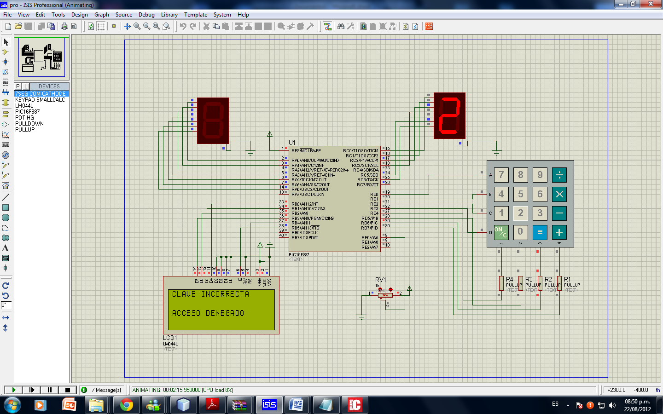

Clave correcta Display1 G (Ganó) y el Display2 (Indica los turnos “4”)

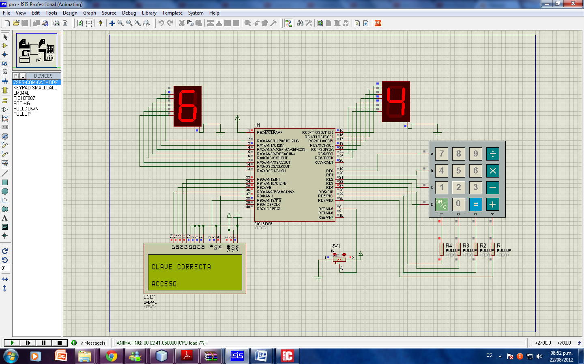

8.- CONCLUSIONES

- Se logró aprender las sentencias que se usan en lenguaje C y sus diferentes formas de uso, lo cual me permitió realizar el proyecto de forma secuencial y entendible para cualquier usuario, sin importar las veces que se usen estas funciones lo importante es saber si solucionan el problema que se nos presenta en cada línea de programación.

- Se usó de las librerías de LCD, UART y teclado para la realización de este proyecto ya que se debía cumplir al mismo tiempo, por un lado se preguntada por la botonera, y se debía obtener una respuesta dependiendo de cómo el usuario avanzar dentro del juego para lo cual se necesita presentar información para que el usuario comprendiera y avanzara de forma correcta.

- Se puede concluir como punto final que el lenguaje C debe de poseer un orden estructurado lo que quiere decir si se hace muchas funciones estas deben de ser explicadas y tener valores de retorno al main en momentos críticos como finales de contadores o preguntar por cambios de valor en los puertos para así poder evitar problemas uso excesivo de la ram del microprocesador ya que no es muy grande o problemas de creación del punto ejecutable.

9.- RECOMENDACIONES

- Se recomienda no confiar en un 100% en el simulador de PROTEUS ya que este presenta falencia sobre todo en lo que tiene que ver con frecuencia en el simulador.

- Es recomendable siempre verificar que todos los componentes se encuentren ajustados a la misma velocidad, en el caso de la comunicación UART deben estar a la misma frecuencia de bit caso contrario solo obtenemos basura.

- Reducir el número de líneas es bueno para un mejor uso en la memoria del PIC y evitar un desperdicio de la misma, además se evita redundancias que podrían confundir a otro programador que vea el informe del proyecto.

